KENTSEL DÖNÜŞÜM MASTER PLANI
ULUIRMAK ALİ HOCA, ULUIRMAK SAKA, DR.ZİYA BARLAS MAHALLELERİ

REZERV YAPI ALANI ve YAKIN ÇEVRESİ 1/5000 ÖLÇEKLİ NAZIM İMAR PLANI DEĞİŞİKLİĞİ

2018
KONYA BÜYÜKŞEHİR BELEDİYESİ
İmar ve Şehircilik Dairesi Başkanlığı

İÇİNDEKİLER

1.BÖLÜM: PLANLAMA ALANININ YERİ ve ÇALIŞMANIN KAPSAMI
2.BÖLÜM: FİZİKSEL VE JEOLOJİK YAPI
3.BÖLÜM: 1/5000 ÖLÇEKLİ NAZIM İMAR PLANI DEĞİŞİKLİĞİ

ŞEKİLLER
Şekil 1: 1/5000 Ölçekli Nazım İmar Planı Değişikliği ve 25 Metrelik Yol Tadilatı
Şekil 2: Meram İlçesi Meskun Yerleşim Alanı ve Master Plan Revizyon Sahası
Şekil 3: Plan Değişikliği Sahası Uydu Görüntüsü
Şekil 4: Master Plan Revizyon Sahası, Afet Riskli Alanlar ve Rezerv Yapı Alanı
Şekil 5: Konya Deprem Haritası
Şekil 6: 1/5000 Ölçekli Mevcut Nazım İmar Planı ve Plan Değişikliği Onama Sınırı
Şekil 7: 1/5000 Ölçekli Nazım İmar Planı Değişikliği

1.BÖLÜM: PLANLAMA ALANININ YERİ ve ÇALIŞMANIN KAPSAMI
Konya İli, Meram İlçesi, Uluırmak Ali Hoca, Uluırmak Saka, Fahrünnisa ve Dr. Ziya Barlas Mahalleleri sınırları içerisinde yaklaşık 26,6 hektar alanda 29.06.2018 tarih ve 114806 sayılı Bakanlık Makamı Olur’u ile Rezerv Yapı Alanı ilan edilmiştir. Rezerv Yapı Alanının doğu sınırını teşkil eden Karaman Caddesi ise Meram ve Karatay İlçe Sınırını oluşturmaktadır.
Meram İlçesi Uluırmak Ali Hoca, Uluırmak Saka, Fahrünnisa ve Dr. Ziya Barlas Mahalleleri dönüşüm çalışmalarına ilişkin imar planı Meram Belediyesinin 23.06.2017 tarihli yazısı ile Konya Büyükşehir Belediyesine sunulmuştur. 15.09.2017 tarih ve 951 sayılı Konya Büyükşehir Belediye Meclis Kararı ile sözkonusu alana ilişkin imar planı, Bakanlık onayına sunulmak üzere karara bağlandığı anlaşılmaktadır.
Devam eden süreçte, sözkonusu dönüşüm sahasının doğusunda ve Karatay İlçe sınırları içerisinde kalan; 16.02.2018 tarih ve 200 sayılı Konya Büyükşehir Belediye Meclis Kararı ile onanan ve Konya Kültür Varlıklarını Koruma Bölge Kurulu’nun 13.04.2018 tarih ve 5228 sayılı kararı ile uygun görülen 25 metre genişliğinde Karaman Caddesine bağlanan yol düzenleme çalışması yapılmıştır.
Konya Tarihi Kent Merkezinin trafik yoğunluğunu azaltmaya yönelik Mevlana Kültür Merkezinden güneybatı yönünde 25 metre genişliğinde öngörülen imar yolu Karaman Caddesine kadar devam etmekte olup Meram İlçesi sınırlarında yer alan Rezerv Yapı Alanı imar planlarındaki 25 metrelik yolun birbirini karşılamadığı görülmektedir. Karaman Caddesini doğu-batı ekseninde kesen 25 metre genişliğindeki imar yolunun sürekliliğini sağlayacak şekilde sözkonusu plan değişikliği hazırlanmıştır.
Rezerv Yapı Alanının plan değişikliği onama sınırı içinde kalan kısmı ve onama bütünlüğü içerisinde yakın çevresini içine alan kısmında 1/5000 ölçekli nazım ve 1/1000 ölçekli uygulama imar planı değişiklikleri gerçekleştirilmektedir.
Şekil 1: 1/5000 Ölçekli Nazım İmar Planı Değişikliği ve 25 Metrelik Yol Tadilatı
1/5000 ölçekli nazım imar planı değişikliği onama sınırı; 29.06.2018 tarih ve 114806 sayılı Bakanlık Makamı Olur’u ile belirlenen Rezerv Yapı Alanı sınırının plan değişikliği onama sınırı içinde kalan kısmı ve onama bütünlüğü içerisinde yakın çevresini kapsar. 1/5000 ölçekli nazım imar planı değişikliği M29A11D imar planı paftasına isabet etmektedir.
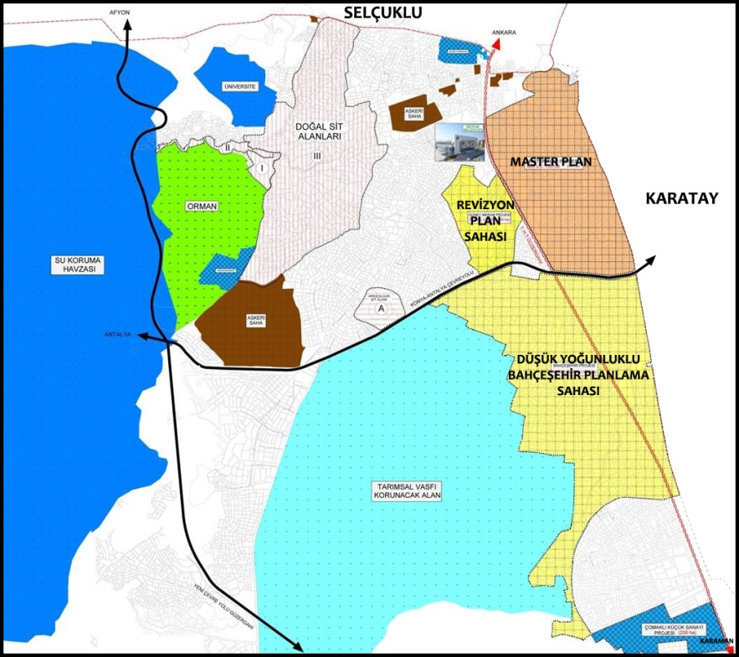
Şekil 2: Meram İlçesi Meskun Yerleşim Alanı ve Master Plan Revizyon Sahası
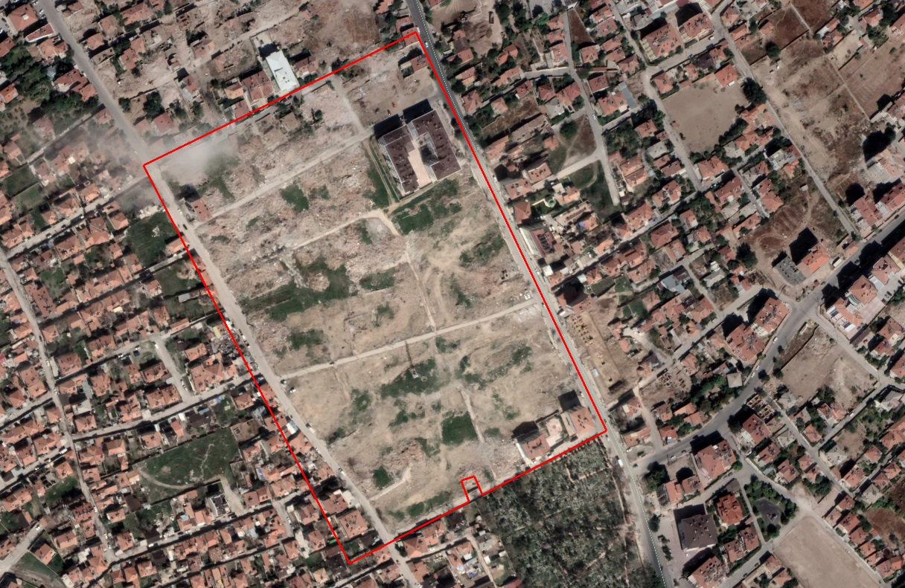
Şekil 3: Plan Değişikliği Sahası Uydu Görüntüsü
İlçemiz sınırları içerisinde yaklaşık 900 hektar alanı içine alan bölgede; afet risklerinin azaltılması, değişen koşullara uyum sağlanması ve planlı kentsel gelişmeyi yönlendirmesi amacıyla Meram Kentsel Dönüşüm Master Plan Revizyonu gerçekleştirilmiştir.

Şekil 4: Master Plan Revizyon Sahası, Afet Riskli Alanlar ve Rezerv Yapı Alanı
Master Plan Revizyonu içerisinde planlama etapları ile bir bütün halinde ele alınan öncelikle müdahale edilecek alanlar (Kentsel Dönüşüm ve Gelişim Proje Alanları, Afet Riskli Alan ve Rezerv Yapı Alanı) belirlenmiştir. Bu alanlar kamu eliyle dönüşümü gerçekleştirilecek ve plan bütünlüğü içerisinde çözümlenecektir.
Tarihi kent merkezinde yer alan çöküntü bölgesi haline dönüşmüş 6306 sayılı Kanun uyarınca Riskli Alan ilan edilen Şükran Mahallesi Koruma Amaçlı İmar Planları ile birlikte güneyinde kalan yaklaşık 900 hektarlık alanda revizyon plan çalışmaları gerçekleştirilmiştir.
Gerçekleştirilen revizyon planlama faaliyetleri ve kentsel dönüşüm çalışmaları ile afet riski taşıyan, mülkiyet açısından sorunlu, kentsel altyapılar açısından yetersiz, değişen koşullara uyum sağlayamayan, modern kent standartlarına uygun olmayan, geçmiş dönem inşaat yapım teknikleri ve 2000 öncesi mevzuata göre oluşmuş yapı stoğunun planlı şekilde sağlıklı yapıya kavuşturulması, yaşam kalitesinin artırılması, kentsel ölçekli ve ulusal ölçekli kamusal yatırımların (Konya Metro Projesi, Hızlı Tren Çalışmaları vb) mekansal yansımaları, revizyon yapılan kent parçalarının tercih edilir bölgelere dönüştürülmesi, kent merkezinden çeperlere doğru yoğunluk kademelenmesi ile kent çeperlerindeki doğal karakteri korunacak alanlar üzerindeki yapılaşma baskısının azaltılması hedeflenmektedir.
2.BÖLÜM: FİZİKSEL VE JEOLOJİK YAPI
Konya İli ortalama yükseltisi yaklaşık olarak 1016 metredir. Konya İli doğal açıdan kuzeyinde Haymana platosu, kuzeydoğuda Cihanbeyli Platosu ve Tuz Gölü, batısında Beyşehir Gölü ve Akşehir Gölü, güneyinde Sultan Dağları'ndan başlayan Karaman İlinin güneyine kadar devam eden, Toros yayının iç yamaçları önünde bir fay hattı boyunca oluşmuş volkanik dağlara, doğusunda ise Obruk platosuna kadar uzanmaktadır.
MTA Genel Müdürlüğü tarafından yapılan Türkiye Diri Fay Haritasında Konya civarında önemli bir tektonik aktivite tespit edilmemiştir. Kandilli Rasathanesine göre, Hükümet Meydanı merkez olmak üzere 50 km yarıçaplı bir alanda, 1000 yıllık bir tarih boyunca yıkıcı bir deprem oluşmamıştır.
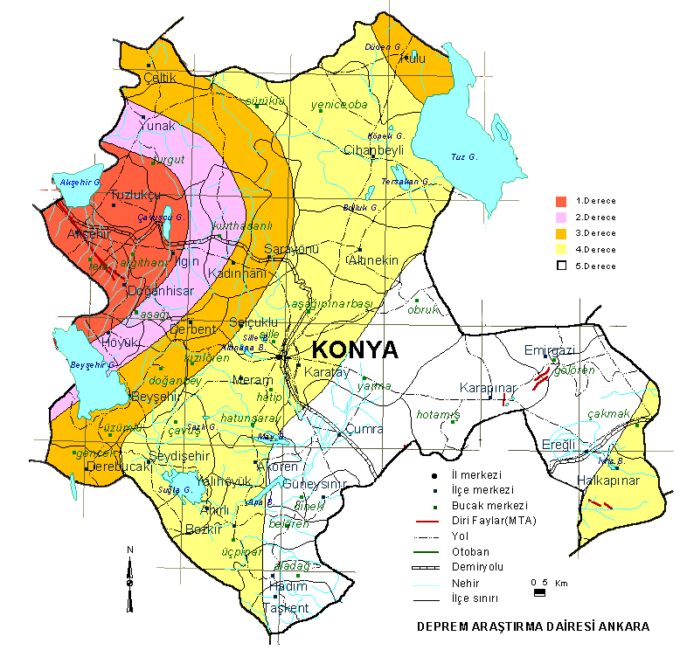
Şekil 5: Konya Deprem Haritası
Kentsel Dönüşüm Master Plan Revizyonu çalışmasında; müellifince hazırlanan 31.03.2014 tarihinde Çevre ve Şehircilik İl Müdürlüğünce onaylı İmar Planına Esas Jeolojik ve Jeoteknik Etüt Raporu bulunmaktadır. Buna göre, planlama sahası Önlemli Alan 5.1 olarak değerlendirilmektedir.
Planlama sahası topografik yapısı incelendiğinde, yüzeysel eğim düz ve düze yakındır. Bu nedenle yamaç eğimi ve şev stabilitesi sorunu bulunmamaktadır.
Hazırlanan jeolojik ve jeoteknik etüt kapsamında planlama alanı sınırları içerisinde yer altı suyunun bulunmadığı, eğimin %10’dan az olduğu ve Konya Formasyonuna ait çakıllı az kumlu kahve renkli kil birimlerin olduğu alanlar “Önlem Alınabilecek Nitelikte Şişme, Oturma, Taşıma Gücü Açısından Sorunlu Alanlar” olarak mühendislik problemleri açısından önlemli alan olarak belirlenmiştir. Bu alanlar “Önlemli Alan 5.1” olarak değerlendirilmiş ve ekli yerleşime uygunluk haritasında “ÖA5.1” simgesiyle gösterilmiştir.
Önlemli Alanlar 5.1; her tür bina için parsel bazında zemin etüdü yapılmalı ve bu etüt için hazırlanacak raporda yeraltı su seviyesi, zeminin oturma, şişme, sıvılaşma taşıma gücü özellikleri ve diğer jeoteknik hesaplamaları yapılmalıdır. Çevre ve yüzey sularının yapı temellerine olumsuz etkilerini ortadan kaldırmak için uygun drenaj sistemleri yapılmalıdır. Yapı temelleri homojen birim üzerine oturtulmalıdır. Evsel atık suları serbest halde araziye bırakılmamalı, uygun drenaj sağlanmalıdır. İnşaat aşamasında açığa çıkacak şevler uygun istinat yapılarıyla desteklenmelidir. Afet Bölgelerinde Yapılacak Yapılar Hakkındaki Yönetmelik hükümlerine uyulmalıdır.
3.BÖLÜM: 1/5000 ÖLÇEKLİ NAZIM İMAR PLANI DEĞİŞİKLİĞİ
Konya İli, Meram İlçesi, Uluırmak Ali Hoca, Uluırmak Saka, Fahrünnisa ve Dr. Ziya Barlas Mahalleleri sınırları içerisinde 29.06.2018 tarih ve 114806 sayılı Bakanlık Makamı Olur’u ile Rezerv Yapı Alanı ilan edilen bölgeye ilişkin 1/5000 ölçekli Nazım İmar Planı Çevre ve Şehircilik Bakanlığı’nın 16.07.2018 tarihli Olur’u ile onaylanmıştır.
Rezerv Yapı Alanı mevcut 1/5000 ölçekli nazım imar planı; yüksek yoğun konut (251-400 kişi/ha) sahaları, karma kullanım alanları ve sosyal donatı alanlarından oluşmaktadır.
1/5000 ölçekli nazım imar planı değişikliği onama sınırı; Rezerv Yapı Alanı sınırının plan değişikliği onama sınırı içinde kalan kısmı ve onama bütünlüğü içerisinde yakın çevresini kapsamaktadır.

Şekil 6: 1/5000 Ölçekli Mevcut Nazım İmar Planı ve Plan Değişikliği Onama Sınırı
Konya Merkez genel ulaşım sistemi incelendiğinde; dairesel yol akslarına şehirlerarası karayolları ışınsal olarak saplanmaktadır. Dairesel yol aksları; iç ring, iç çevre yolu ve yeni çevre yolundan oluşmaktadır.
Mevcut kullanımda Dr. Ahmet Özcan Caddesi (Meram İlçesi sınırlarında) ve Fetih Caddesi (Karatay İlçesi sınırlarında) Konya Kent Merkezi ulaşım sisteminde iç ring olarak tabir edilen önemli bir ulaşım arteridir. Karaman Yolu ise dairesel yol akslarına ışınsal olarak saplanan ve kent merkezine ulaşan diğer önemli ulaşım arteridir.

Şekil 7: 1/5000 Ölçekli Nazım İmar Planı Değişikliği
Konya Tarihi Kent Merkezinin trafik yoğunluğunu azaltmaya yönelik (Ali Ulvi Kurucu Caddesinin devamında) iç ringe alternatif olarak 25 metre genişliğinde imar yolu öngörülmüştür.
Karaman Caddesini doğu-batı ekseninde kesen 25 metre genişliğindeki imar yolunun sürekliliğini sağlayacak şekilde sözkonusu plan değişikliği hazırlanmıştır.
6306 sayılı Afet Riski Altındaki Alanların Dönüştürülmesi Hakkında Kanun kapsamında fen ve sanat norm ve standartlarına uygun, sağlıklı ve güvenli yaşama çevrelerini teşkil etmek, kamu hizmetlerinin düzenli bir şekilde yürütülmesini sağlamak amacıyla, genel revizyon planı bütününde kamu eliyle dönüşümün sağlanacağı öncelikle müdahale edilecek alanlar arasında emsal hakkı transferi gerçekleştirilecektir.
Tarihi Kent Merkezi Şükran Mahallesi Afet Riskli Alan Koruma Amaçlı İmar Planının hayata geçirilebilmesi safhasında genel revizyon planı kapsamında belirlenen afet riskli alanlar ve rezerv yapı alanı arasında imar hakları transferi yapılacaktır.
Şükran Mahallesi Afet Riskli Alan Koruma Amaçlı İmar Planı uygulama sahası ile Uluırmak Ali Hoca, Uluırmak Saka, Fahrünnisa ve Dr. Ziya Barlas Mahalleleri Rezerv Yapı Alanı arasında emsal hakları transfer edilmiştir.
Rezerv Yapı Alanı planlama çalışması kapsamında plan/proje bütünlüğünü bozmayan ancak imar planı değişikliğinden önce imar mevzuatına uygun olarak yapılmış ve riskli olmadığı belgelenen yapılar varlıklarını sürdürebilecektir.
Plan değişikliği çalışması ile yapılaşma koşulları genel olarak muhafaza edilmiş olup kamu yararının gereklerine uygun planlama faaliyetleri gerçekleştirilmiştir.

